Об утверждении регламентов государственных услуг, оказываемых государственным учреждением "Отдел занятости и социальных программ Иртышского района"
Утративший силу
Постановление акимата Иртышского района Павлодарской области от 03 января 2013 года N 1/1. Зарегистрировано Департаментом юстиции Павлодарской области 31 января 2013 года N 3398. Утратило силу постановлением акимата Иртышского района Павлодарской области от 19 июня 2013 года N 295/5
Примечание РЦПИ:
В тексте сохранена авторская орфография и пунктуация.
Сноска. Утратило силу постановлением акимата Иртышского района Павлодарской области от 19.06.2013 N 295/5.
В соответствии с пунктом 4 статьи 9-1 Закона Республики Казахстан от 27 ноября 2000 года "Об административных процедурах", постановлением Правительства Республики Казахстан от 20 июля 2010 года N 745 "Об утверждении реестра государственных услуг, оказываемых физическим и юридическим лицам", в целях качественного предоставления государственных услуг акимат Иртышского района ПОСТАНОВЛЯЕТ:
1. Утвердить прилагаемые:
1) регламент государственной услуги "Выдача направлений лицам и безработным на участие в активных формах содействия занятости";
2) регламент государственной услуги "Выдача справок безработным гражданам";
3) регламент государственной услуги "Назначение государственных пособий семьям, имеющим детей до 18 лет";
4) регламент государственной услуги "Регистрация и учет граждан, пострадавших вследствие ядерных испытаний на Семипалатинском испытательном ядерном полигоне".
2. Контроль за исполнением данного постановления возложить на заместителя акима района по социальным вопросам.
3. Настоящее постановление вводится в действие по истечении десяти календарных дней после дня его первого официального опубликования.
Аким района Ж. Шугаев
Утвержден
постановлением акимата
Иртышского района
Павлодарской области
от 3 января 2013 года N 1/1
РЕГЛАМЕНТ
государственной услуги
"Выдача направлений лицам на участие
в активных формах содействия занятости"
1. Общие положения
1. Государственная услуга "Выдача направлений лицам на участие в активных формах содействия занятости" (далее – государственная услуга) оказывается государственным учреждением "Отдел занятости и социальных программ Иртышского района" (далее – уполномоченный орган) по адресу: Павлодарская область, Иртышский район, село Иртышск, улица Богенбая, 97.
Государственная услуга включает в себя:
1) "Выдачу направлений лицам на молодежную практику";
2) "Выдачу направлений лицам на общественные работы";
3) "Выдачу направлений лицам для трудоустройства на социальное рабочее место";
4) "Выдачу направлений для трудоустройства";
5) "Выдачу направлений лицам на профессиональную подготовку, переподготовку и повышение квалификации";
6) "Оказание бесплатных услуг лицам в профессиональной ориентации".
2. Форма оказываемой государственной услуги: неавтоматизированная.
3. Государственная услуга оказывается бесплатно.
4. Государственная услуга оказывается физическим лицам: гражданам Республики Казахстан, оралманам, иностранцам и лицам без гражданства, постоянно проживающим в Республике Казахстан (далее – получатель государственной услуги).
5. Государственная услуга оказывается на основании стандарта государственной услуги "Выдача направлений лицам на участие в активных формах содействия занятости", утвержденного постановлением Правительства Республики Казахстан от 7 апреля 2011 года N 394 "Об утверждении стандартов государственных услуг в сфере социальной защиты, оказываемых местными исполнительными органами" (далее – стандарт).
6. График работы уполномоченного органа: ежедневно с 9.00 до 18.30 часов с обеденным перерывом с 13.00 до 14.30 часов, кроме выходных (суббота, воскресенье) и праздничных дней.
Прием осуществляется в порядке очереди, без предварительной записи и ускоренного обслуживания.
7. Результатом оказываемой государственной услуги являются выдача получателю государственной услуги направления на участие в активных формах содействия занятости, либо мотивированный ответ об отказе в предоставлении государственной услуги на бумажном носителе.
Результатом оказываемой государственной услуги "Оказание бесплатных услуг лицам в профессиональной ориентации" является устное информирование (консультирование) получателя государственной услуги о перечне профессий и специальностей, на которые возможно его трудоустройство.
2. Требования к порядку оказания государственной услуги
8. Сроки оказания государственной услуги:
1) сроки оказания государственной услуги с момента предъявления необходимых документов – не более 30 минут:
2) максимально допустимое время ожидания до получения государственной услуги – не более 30 минут;
3) максимально допустимое время обслуживания получателя государственной услуги - не более 30 минут.
9. Основание для отказа в предоставлении государственной услуги предусмотрено в пункте 16 стандарта.
10. Прием документов для оказания государственной услуги осуществляется одним специалистом уполномоченного органа.
3. Описание порядка действий (взаимодействия) в
процессе оказания государственной услуги
11. Для получения государственной услуги получатель государственной услуги предоставляет документы, определенные в пункте 11 стандарта.
12. При обращении получателю государственной услуги выдается направление на участие в активных формах содействия занятости.
13. В процессе оказания государственной услуги задействованы следующие структурно-функциональные единицы (далее - единицы):
ответственное лицо уполномоченного органа;
заместитель начальника уполномоченного органа.
14. Текстовое табличное описание последовательности и взаимодействия административных действий (процедур) каждой единицы с указанием срока выполнения каждого административного действия (процедуры), приведено в приложении 1 к настоящему регламенту.
15. Схема, отражающая взаимосвязь между логической последовательностью административных действий в процессе оказания государственной услуги, приведена в приложении 2 к настоящему регламенту.
4. Ответственность должностных лиц, оказывающих
государственную услугу
16. Должностные лица уполномоченного органа несут ответственность за принимаемые ими решения и действия (бездействия) в ходе оказания государственной услуги в порядке, предусмотренном законами Республики Казахстан.
Приложение 1
к регламенту государственной услуги
"Выдача направлений лицам на участие
в активных формах содействия занятости"
Описание действий структурно-функциональных
единиц (далее – единиц)
Действия основного процесса (хода, потока работ)
1 | N действия (хода, потока работ) | 1 | 2 | 3
2 | Наименование единицы | Ответственное лицо уполномоченного органа | Заместитель начальника уполномоченного органа | Ответственное лицо уполномоченного органа
3 | Наименование действия (процесса, процедуры, операции) и их описание | Принимает необходимые документы от потребителя. Готовит проект направления получателю государственной услуги | Подписывает проект направления получателю государственной слуги | Выдает направление получателю государственной услуги
4 | Форма завершения (данные, документ, организационно-распорядительное решение) | Проект направления | Направление | Направление
5 | Сроки исполнения | Не более 10 минут | Не более 10 минут | Не более 10 минут
6 | Номер следующего действия | 2 | 3
Приложение 2
к регламенту государственной услуги
"Выдача направлений лицам на участие
в активных формах содействия занятости"
Схема процесса предоставления государственной услуги
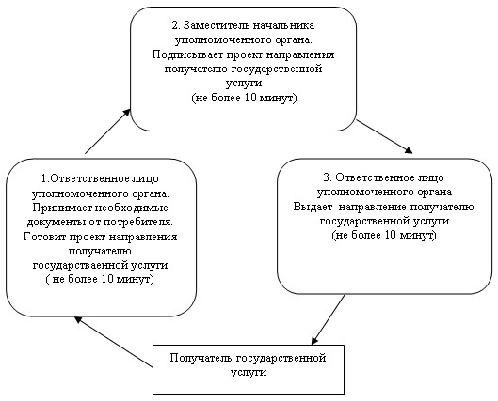
Утвержден
постановлением акимата
Иртышского района
Павлодарской области
от 3 января 2013 года N 1/1
РЕГЛАМЕНТ
государственной услуги
"Выдача справок безработным гражданам"
1. Общие положения
1. Государственная услуга "Выдача справок безработным гражданам" (далее – государственная услуга) оказывается государственным учреждением "Отдел занятости и социальных программ Иртышского района" (далее – уполномоченный орган) по адресу: Павлодарская область Иртышский район, село Иртышск, улица Богенбая, 97.
График работы: ежедневно с 09.00 часов до 18.30 часов, с обеденным перерывом с 13.00 часов до 14.30 часов, кроме выходных (суббота, воскресенье) и праздничных дней.
А так же на альтернативной основе через филиал Иртышского района Республиканского государственного учреждения "Центр обслуживания населения Павлодарской области" по адресу: Павлодарская область, Иртышский район, село Иртышск, улица И. Байзакова, 14.
График работы: с 9.00 часов до 19.00 часов, без обеденного перерыва, выходной день - воскресенье.
2. Форма оказываемой государственной услуги: частично автоматизированная.
3. Государственная услуга оказывается бесплатно.
4. Государственная услуга оказывается на основании постановления Правительства Республики Казахстан от 07 апреля 2011 года N 394 "Об утверждении стандартов государственных услуг в сфере социальной защиты, оказываемых местными исполнительными органами" (далее - Стандарт).
5. Государственная услуга оказывается физическим лицам: гражданам Республики Казахстан, оралманам, иностранцам, лицам без гражданства, постоянно проживающим в Республике Казахстан (далее - потребитель).
6. Результатом оказываемой государственной услуги является выдача потребителю справки о регистрации в качестве безработного, либо мотивированный ответ об отказе в предоставлении услуги на бумажном носителе.
2. Требования к порядку оказания государственной услуги
7. Сроки оказания государственной услуги:
1) сроки предоставления государственной услуги с момента предъявления необходимых документов - не более 10 минут;
2) максимально допустимое время ожидания до получения государственной услуги, оказываемой на месте в день обращения потребителя (при регистрации, получении талона, с момента обращения и подачи электронного запроса) – 10 минут;
3) максимально допустимое время обслуживания получателя государственной услуги, оказываемой на месте в день обращения - 10 минут.
8. Отказ в выдаче справки безработным производится в случае отсутствия регистрации потребителя в качестве безработного в уполномоченном органе.
Оснований для приостановления предоставления государственной услуги не имеется.
3. Описание порядка действий (взаимодействия) в
процессе оказания государственной услуги
9. Для получения государственной услуги потребитель предоставляет документы, определенные в пункте 11 Стандарта.
10. В процессе оказания государственной услуги задействованы следующие структурно-функциональные единицы (далее - единицы):
сотрудник уполномоченного органа;
заместитель начальника уполномоченного органа.
11. Текстовое табличное описание последовательности и взаимодействия административных действий (процедур) каждой единицы с указанием срока выполнения каждого административного действия (процедуры) приведено в приложении 1 к настоящему регламенту.
12. Схема, отражающая взаимосвязь между логической последовательностью административных действий в процессе оказания государственной услуги, приведена в приложении 2 к настоящему регламенту.
4. Ответственность должностных лиц, оказывающих
государственную услугу
13. Должностные лица уполномоченного органа несут ответственность за принимаемые ими решения и действия (бездействия) в ходе оказания государственной услуги в порядке, предусмотренном законами Республики Казахстан.
Приложение 1
к регламенту государственной услуги
"Выдача справок безработным гражданам"
Описание действий структурно-функциональных
единиц (далее – единиц)
Действия основного процесса (хода, потока работ)
1 | N Действия основного процесса (хода, потока работ) | 1 | 2 | 3
2 | Наименование единиц | Сотрудник уполномоченного органа | Заместитель начальника уполномоченного органа | Сотрудник уполномоченного органа
3 | Наименование действия (процесса, процедуры, операции) и их описание | Прием и регистрация представленных потребителем документов | Подпись справки о регистрации в качестве безработного либо мотивированного ответа об отказе в предоставлении услуги | Выдача справки о регистрации в качестве безработного либо мотивированного ответа об отказе в предоставлении услуги потребителю
4 | Форма завершения (данные, документ, организационно-распорядительное решение) | Проект справки о регистрации в качестве безработного либо мотивированного ответа об отказе в предоставлении услуги | Справка о регистрации в качестве безработного либо мотивированный ответ об отказе в предоставлении услуги | Справка о регистрации в качестве безработного либо мотивированный ответ об отказе в предоставлении услуги
5 | Сроки исполнения | Не более 4 минут | Не более 3 минут | Не более 3 минут
6 | Номер следующего действия | 2 | 3
Приложение 2
к регламенту государственной услуги
"Выдача справок безработным гражданам"
Схема процесса предоставления государственной услуги
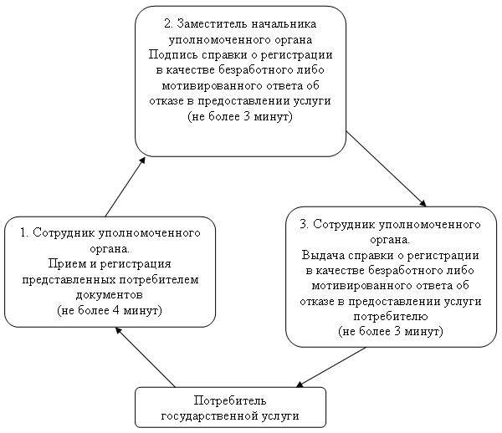
Утвержден
постановлением акимата
Иртышского района
Павлодарской области
от 3 января 2013 года N 1/1
РЕГЛАМЕНТ
государственной услуги
"Назначение государственных пособий семьям,
имеющим детей до 18 лет"
1. Общие положения
1. Государственная услуга "Назначение государственных пособий семьям, имеющим детей до 18 лет" (далее – государственная услуга) предоставляется государственным учреждением "Отдел занятости и социальных программ Иртышского района" (далее – уполномоченный орган) по адресу: Павлодарская область, Иртышский район, село Иртышск, улица Богенбая, дом "97". График работы: ежедневно с 09.00 часов до 18.30 часов, с обеденным перерывом с 13.00 часов до 14.30 часов, кроме выходных (суббота, воскресенье) и праздничных дней.
При отсутствии уполномоченного органа по месту жительства потребитель обращается за получением государственной услуги к акиму сельского округа (далее – аким сельского округа), перечень адресов которых указан в приложении 1 к настоящему Регламенту.
Также государственная услуга предоставляется через филиал Иртышского района Республиканского государственного учреждения "Центр обслуживания населения Павлодарской области" на альтернативной основе по адресу: Павлодарская область, Иртышский район, село Иртышск, улица И. Байзакова, 14. График работы: с 9.00 часов до 19.00 часов, без обеденного перерыва, выходной день - воскресенье.
2. Форма оказываемой государственной услуги: неавтоматизированная.
3. Государственная услуга оказывается бесплатно.
4. Государственная услуга оказывается на основании постановления Правительства Республики Казахстан от 7 апреля 2011 года N 394 "Об утверждении стандартов государственных услуг в сфере социальной защиты, оказываемых местными исполнительными органами" (далее – Стандарт).
5. Государственная услуга оказывается физическим лицам: гражданам Республики Казахстан, постоянно проживающим в Республике Казахстан и оралманам, имеющим детей до 18 лет, среднедушевой доход семьи которых ниже стоимости продовольственной корзины (далее - потребители).
6. Результатом оказываемой государственной услуги является уведомление о назначении пособия на детей до 18 лет, либо мотивированный ответ об отказе в предоставлении государственной услуги на бумажном носителе.
2. Требования к порядку оказания государственной услуги
7. Сроки оказания государственной услуги:
1) сроки оказания государственной услуги с момента сдачи потребителем необходимых документов:
в уполномоченный орган – в течение десяти рабочих дней;
акиму сельского округа по месту жительства – не более тридцати календарных дней;
2) максимально допустимое время ожидания до получения государственной услуги, оказываемой на месте в день обращения потребителя, зависит от количества человек в очереди из расчета 15 минут на обслуживание одного заявителя в уполномоченном органе, у акима сельского округа – 30 минут;
3) максимально допустимое время обслуживания потребителя государственной услуги, оказываемой на месте в день обращения потребителя – не более 15 минут в уполномоченном органе, у акима сельского округа - 30 минут.
8. Основания для отказа в назначении пособия либо прекращения предоставления государственной услуги указаны в пункте 16 Стандарта.
9. Прием документов для оказания государственной услуги осуществляется одним специалистом уполномоченного органа или акимом сельского округа (ответственным специалистом аппарата акима сельского округа) в порядке очереди без предварительной записи и ускоренного обслуживания.
3. Описание порядка действий (взаимодействия) в
процессе оказания государственной услуги
10. Для получения государственной услуги потребитель предоставляет документы, определенные в пункте 11 Стандарта.
11. После сдачи всех необходимых документов потребителю выдается в уполномоченном органе или у акима сельского округа - талон с указанием даты регистрации и получения потребителем государственной услуги, фамилии и инициалов ответственного лица, принявшего документы.
12. В процессе оказания государственной услуги задействованы следующие структурно-функциональные единицы (далее - единицы):
при обращении потребителя в уполномоченный орган:
ответственное лицо уполномоченного органа;
заведующий сектором уполномоченного органа;
начальник уполномоченного органа;
при обращении к акиму сельского округа по месту жительства:
аким сельского округа (ответственный специалист аппарата акима сельского округа);
ответственное лицо уполномоченного органа;
заведующий сектором уполномоченного органа;
начальник уполномоченного органа.
13. Текстовое табличное описание последовательности и взаимодействия административных действий (процедур) каждой единицы с указанием срока выполнения каждого административного действия (процедуры), приведено в приложении 2 к настоящему регламенту.
14. Схемы, отражающие взаимосвязь между логической последовательностью административных действий в процессе оказания государственной услуги, приведены в приложении 3 к настоящему регламенту.
4. Ответственность должностных лиц, оказывающих
государственную услугу
15. Должностные лица уполномоченного органа, аким сельского округа (ответственный специалист аппарата акима сельского округа) несут ответственность за принимаемые ими решения и действия (бездействия) в ходе оказания государственной услуги в порядке, предусмотренном законами Республики Казахстан.
Приложение 1
к регламенту государственной услуги
"Назначение государственных пособий
семьям, имеющим детей до 18 лет"
Перечень адресов акимов сельских округов
N п/п | Наименование сельского округа | Адрес расположения акима сельского округа
1. | Государственное учреждение "Аппарат акима села Иртышск" | Павлодарская область, Иртышский район, село Иртышск, улица Богенбай батыра, 97
2. | Государственное учреждение "Аппарат акима села Голубовка" | Павлодарская область, Иртышский район, село Голубовка, улица Целинная, 20
3. | Государственное учреждение "Аппарат акима села Амангельды" | Павлодарская область, Иртышский район, село Амангельды, здание аппарата акима села Амангельды
4. | Государственное учреждение "Аппарат акима Агашорынского сельского округа" | Павлодарская область, Иртышский район, село Агашорын, улица Богенбай батыра, 5а
5. | Государственное учреждение "Аппарат акима Иса Байзаковского сельского округа" | Павлодарская область, Иртышский район, село Байзакова, улица Николаева, 1
6. | Государственное учреждение "Аппарат акима Косагашского сельского округа" | Павлодарская область, Иртышский район, село Косагаш, улица Абыхай-хана, 1
7. | Государственное учреждение "Аппарат акима Кызылжарского сельского округа" | Павлодарская область, Иртышский район, село Кызылжар, улица Комсомольская, 17
8. | Государственное учреждение "Аппарат акима с. Косколь" | Павлодарская область, Иртышский район, село Косколь, здание аппарата акима села Косколь
9. | Государственное учреждение "Аппарат акима Каракудукского сельского округа" | Павлодарская область, Иртышский район, село Каракудук, здание аппарата акима Каракудукского сельского округа
10. | Государственное учреждение "Аппарат акима села Кызылкак" | Павлодарская область, Иртышский район, село Кызылкак, улица Ленина, 12
11. | Государственное учреждение "Аппарат акима села Ленино" | Павлодарская область, Иртышский район, село Ленино, улица Целинная, 1
12. | Государственное учреждение "Аппарат акима Луговского сельского округа" | Павлодарская область, Иртышский район, село Луговое, улица Жамбыла, 1
13. | Государственное учреждение "Аппарат акима села Майконыр" | Павлодарская область, Иртышский район, село Майконыр, улица Дзержинского, 12
14. | Государственное учреждение "Аппарат акима села Панфилова" | Павлодарская область, Иртышский район, село Панфилово, улица Горобца, 1а
15. | Государственное учреждение "Аппарат акима Северного сельского округа" | Павлодарская область, Иртышский район, село Северное, улица Садовая, 55
16. | Государственное учреждение "Аппарат акима Селетинского сельского округа" | Павлодарская область, Иртышский район, село Селета, улица Школьная, 2
17. | Государственное учреждение "Аппарат акима села Тохта" | Павлодарская область, Иртышский район, село Тохта, улица Центральная, 5
18. | Государственное учреждение "Аппарат акима Узынсуского сельского округа" | Павлодарская область, Иртышский район, село Узынсу, улица Ленина, 14
Приложение 2
к регламенту государственной услуги
"Назначение государственных пособий
семьям, имеющим детей до 18 лет"
Описание действий структурно-функциональных единиц (далее – единиц) при обращении в уполномоченный орган:
Действия основного процесса (хода, потока работ)
1 | N действия (хода, потока работ) | 1 | 2 | 3 | 4 | 5
2 | Наименование единиц | Ответственное лицо уполномоченного органа | Ответственное лицо уполномоченного органа | Заведующий сектором уполномоченного органа | Начальник уполномоченного органа | Ответственное лицо уполномоченного органа
3 | Наименование действия (процесса, процедуры, операции) и их описание | Прием и регистрация необходимых документов, выдача талона потребителю | Назначает пособие, готовит проект уведомления о назначении пособия, либо мотивированный ответ об отказе в предоставлении государственной услуги | Проверяет назначение пособия, подписывает решение о назначении пособия | Подписывает уведомление о назначении пособия либо мотивированный ответ об отказе в предоставлении государственной услуги | Выдает потребителю уведомление о назначении пособия либо мотивированный ответ об отказе в предоставлении государственной услуги
4 | Форма завершения (данные, документ, организационно-распорядительное решение) | Талон | Проект уведомления о назначении пособия, либо мотивированного ответа об отказе в предоставлении государственной услуги | Решение о назначении пособия | Уведомление о назначении пособия либо мотивированный ответ об отказе в предоставлении государственной услуги | Уведомление о назначении пособия либо мотивированный ответ об отказе в предоставлении государственной услуги
5 | Сроки исполнения | Не более 15 минут | 4 рабочих дня | 2 рабочих дня | 2 рабочих дня | Не более 15 минут
6 | Номер следующего действия | 2 | 3 | 4 | 5
Описание действий единиц при обращении к акиму сельского округа
Действия основного процесса (хода, потока работ)
1 | N действия (хода, потока работ) | 1 | 2 | 3 | 4 | 5 | 6 | 7
2 | Наименование единиц | Аким сельского округа (ответственное лицо аппарата акима сельского округа) | Аким сельского округа (ответственное лицо аппарата акима сельского округа) | Ответственное лицо уполномоченного органа | Заведующий сектором уполномоченного органа | Начальник уполномоченного органа | Ответственное лицо уполномоченного органа | Аким сельского округа (ответственное лицо аппарата акима сельского округа)
3 | Наименование действия (процесса, процедуры, операции) и их описание | Прием и регистрация необходимых документов, выдача талона потребителю | Составление реестра поступивших документов, направление документов в уполномоченный орган | Назначает пособие, готовит проект уведомления о назначении пособия, либо мотивированный ответ об отказе в предоставлении государственной услуги | Проверяет назначение пособия, подписывает решение о назначении пособия | Подписывает уведомление о назначении пособия либо мотивированный ответ об отказе в предоставлении государственной услуги | Направляет акиму сельского округа уведомление о назначении пособия либо мотивированный ответ об отказе в предоставлении государственной услуги | Выдает потребителю уведомление о назначении пособия либо мотивированный ответ об отказе в предоставлении государственной услуги
4 | Форма завершения (данные, документ, организационно-распорядительное решение) | Талон | Реестр поступивших документов | Проект уведомления о назначении пособия, либо мотивированного ответа об отказе в предоставлении государственной услуги | Решение о назначении пособия | Уведомление о назначении пособия либо мотивированный ответ об отказе в предоставлении государственной услуги | Уведомление о назначении пособия либо мотивированный ответ об отказе в предоставлении государственной услуги | Уведомление о назначении пособия либо мотивированный ответ об отказе в предоставлении государственной услуги
5 | Сроки исполнения | 30 минут | 5 календарных дней | 11 календарных дней | 4 календарных дня | 4 календарных дня | 4 календарных дня | 30 минут
6 | Номер следующего действия | 2 | 3 | 4 | 5 | 6 | 7
Приложение 3
к регламенту государственной услуги
"Назначение государственных пособий
семьям, имеющим детей до 18 лет"
Схема процесса предоставления государственной услуги
при обращении в уполномоченный орган
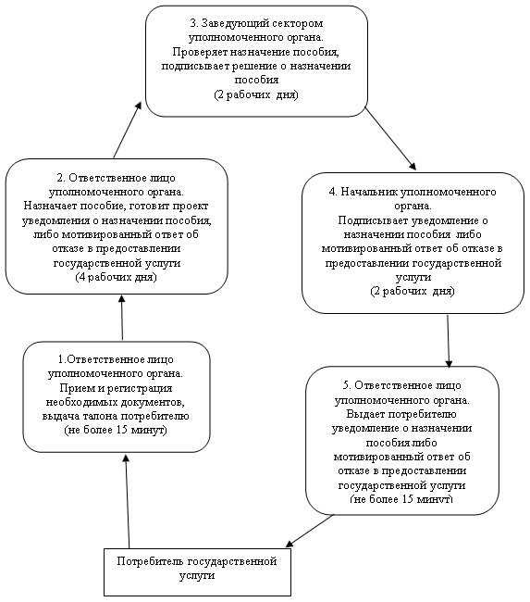
Схема процесса предоставления государственной услуги
при обращении к акиму сельского округа
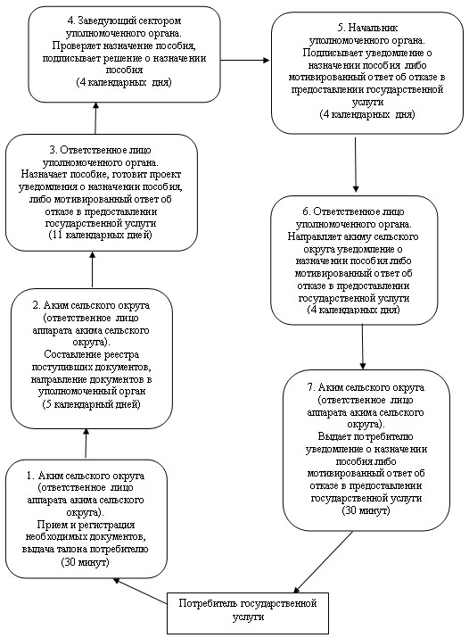
Утвержден
постановлением акимата
Иртышского района
Павлодарской области
от 3 января 2013 года N 1/1
РЕГЛАМЕНТ
государственной услуги
"Регистрация и учет граждан, пострадавших вследствие ядерных
испытаний на Семипалатинском испытательном ядерном полигоне"
1. Общие положения
1. Государственная услуга "Регистрация и учет граждан, пострадавших вследствие ядерных испытаний на Семипалатинском испытательном ядерном полигоне" (далее – государственная услуга) предоставляется государственным учреждением "Отдел занятости и социальных программ Иртышского района" (далее – уполномоченный орган) по адресу: Павлодарская область Иртышский район, село Иртышск, улица Богенбая, 97.
График работы: ежедневно с 09.00 часов до 18.30 часов, с обеденным перерывом с 13.00 часов до 14.30 часов, кроме выходных (суббота, воскресенье) и праздничных дней.
Также государственная услуга предоставляется через филиал Иртышского района Республиканского государственного учреждения "Центр обслуживания населения Павлодарской области" на альтернативной основе по адресу: Павлодарская область, Иртышский район, село Иртышск, улица И. Байзакова, 14.
График работы: с 9.00 часов до 19.00 часов, без обеденного перерыва, выходной день - воскресенье.
2. Форма оказываемой государственной услуги: неавтоматизированная.
3. Государственная услуга предоставляется бесплатно.
4. Государственная услуга оказывается на основании постановления Правительства Республики Казахстан от 7 апреля 2011 года N 394 "Об утверждении стандартов государственных услуг в сфере социальной защиты, оказываемых местными исполнительными органами" (далее – Стандарт).
5. Государственная услуга оказывается физическим лицам, перечисленным в пункте 6 Стандарта (далее – потребители).
6. Результатом завершения оказываемой государственной услуги является уведомление о принятии решения о регистрации и учете граждан Республики Казахстан, пострадавших вследствие ядерных испытаний на Семипалатинском испытательном ядерном полигоне, либо мотивированный ответ об отказе в предоставлении государственной услуги на бумажном носителе.
2. Требования к порядку оказания государственной услуги
7. Сроки оказания государственной услуги:
1) сроки оказания государственной услуги с момента сдачи потребителем необходимых документов в рабочий орган специальной комиссии - не более двадцати календарных дней;
2) максимально допустимое время ожидания до получения государственной услуги, оказываемой на месте в день обращения потребителя (до получения талона) - не более 30 минут;
3) максимально допустимое время обслуживания получателя государственной услуги, оказываемой на месте в день обращения потребителя - не более 15 минут;
8. Основания для отказа в предоставлении государственной услуги указаны в пункте 16 Стандарта.
9. Прием документов для оказания государственной услуги осуществляется одним ответственным лицом рабочего органа специальной комиссии.
3. Описание порядка действий (взаимодействия) в
процессе оказания государственной услуги
10. Для получения государственной услуги потребитель предоставляет документы, определенные в пункте 11 Стандарта.
11. После сдачи всех необходимых документов потребителю выдается талон с указанием даты регистрации и получения потребителем государственной услуги, фамилии и инициалов ответственного лица, принявшего документы.
12. В процессе оказания государственной услуги задействованы следующие структурно-функциональные единицы (далее – единицы):
ответственное лицо рабочего органа специальной комиссии;
начальник уполномоченного органа;
рабочий орган специальной комиссии.
13. Текстовое табличное описание последовательности и взаимодействия административных действий (процедур) каждой единицы с указанием срока выполнения каждого административного действия (процедуры) приведено в приложении 1 к настоящему регламенту.
14. Схема, отражающая взаимосвязь между логической последовательностью административных действий в процессе оказания государственной услуги, приведена в приложении 2 к настоящему регламенту.
4. Ответственность должностных лиц, оказывающих
государственную услугу
15. Должностные лица уполномоченного органа несут ответственность за принимаемые ими решения и действия (бездействия) в ходе оказания государственной услуги в порядке, предусмотренном законами Республики Казахстан.
Приложение 1
к регламенту государственной услуги
"Регистрация и учет граждан,
пострадавших вследствие ядерных
испытаний на Семипалатинском
испытательном ядерном полигоне"
Описание действий структурно-функциональных
единиц (далее – единиц)
Действия основного процесса (хода, потока работ)
1 | N действия (хода, потока работ) | 1 | 2 | 3 | 4
2 | Наименование единиц | Ответственное лицо рабочего органа специальной комиссии | Начальник уполномоченного органа | Рабочий орган специальной комиссии | Ответственное лицо рабочего органа специальной комиссии
3 | Наименование действия (процесса, процедуры, операции) и их описание | Прием и регистрация предоставленных потребителем документов. Выдача талона потребителю | Рассмотрение документов, ставит резолюцию | Рассмотрение документов, вынесение решения о регистрации и учете граждан Республики Казахстан, пострадавших вследствие ядерных испытаний на Семипалатинском испытательном ядерном полигоне, либо об отказе в предоставлении услуги, подпись уведомления, либо мотивированного ответа | Выдает потребителю уведомление либо мотивированный ответ об отказе в предоставлении государственной услуги
4 | Форма завершения (данные, документ, организационно-распорядительное решение) | Талон о приеме документов | Резолюция | Уведомление, либо мотивированный ответ об отказе в предоставлении государственной услуги | Уведомление, либо мотивированный ответ об отказе в предоставлении государственной услуги
5 | Сроки исполнения | Не более 30 минут | 5 календарных дней | 13 календарных дней | Не более 15 минут
6 | Номер следующего действия | 2 | 3 | 4
Приложение 1
к регламенту государственной услуги
"Регистрация и учет граждан,
пострадавших вследствие ядерных
испытаний на Семипалатинском
испытательном ядерном полигоне"
Схема процесса предоставления государственной услуги
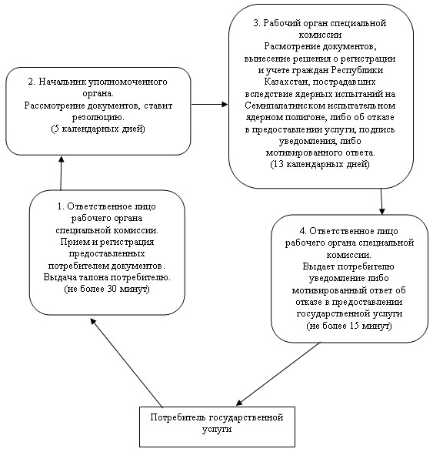

© 2012. РГП на ПХВ «Институт законодательства и правовой информации Республики Казахстан» Министерства юстиции Республики Казахстан

